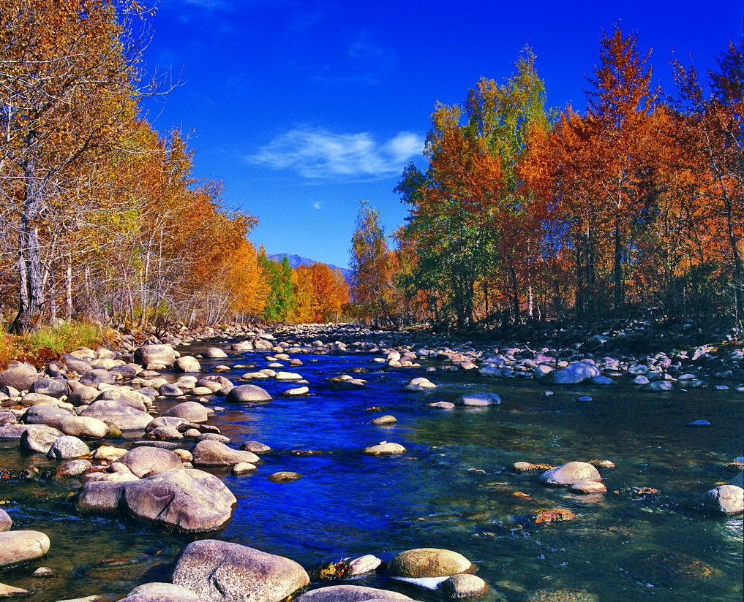

苏州老年大学文史系
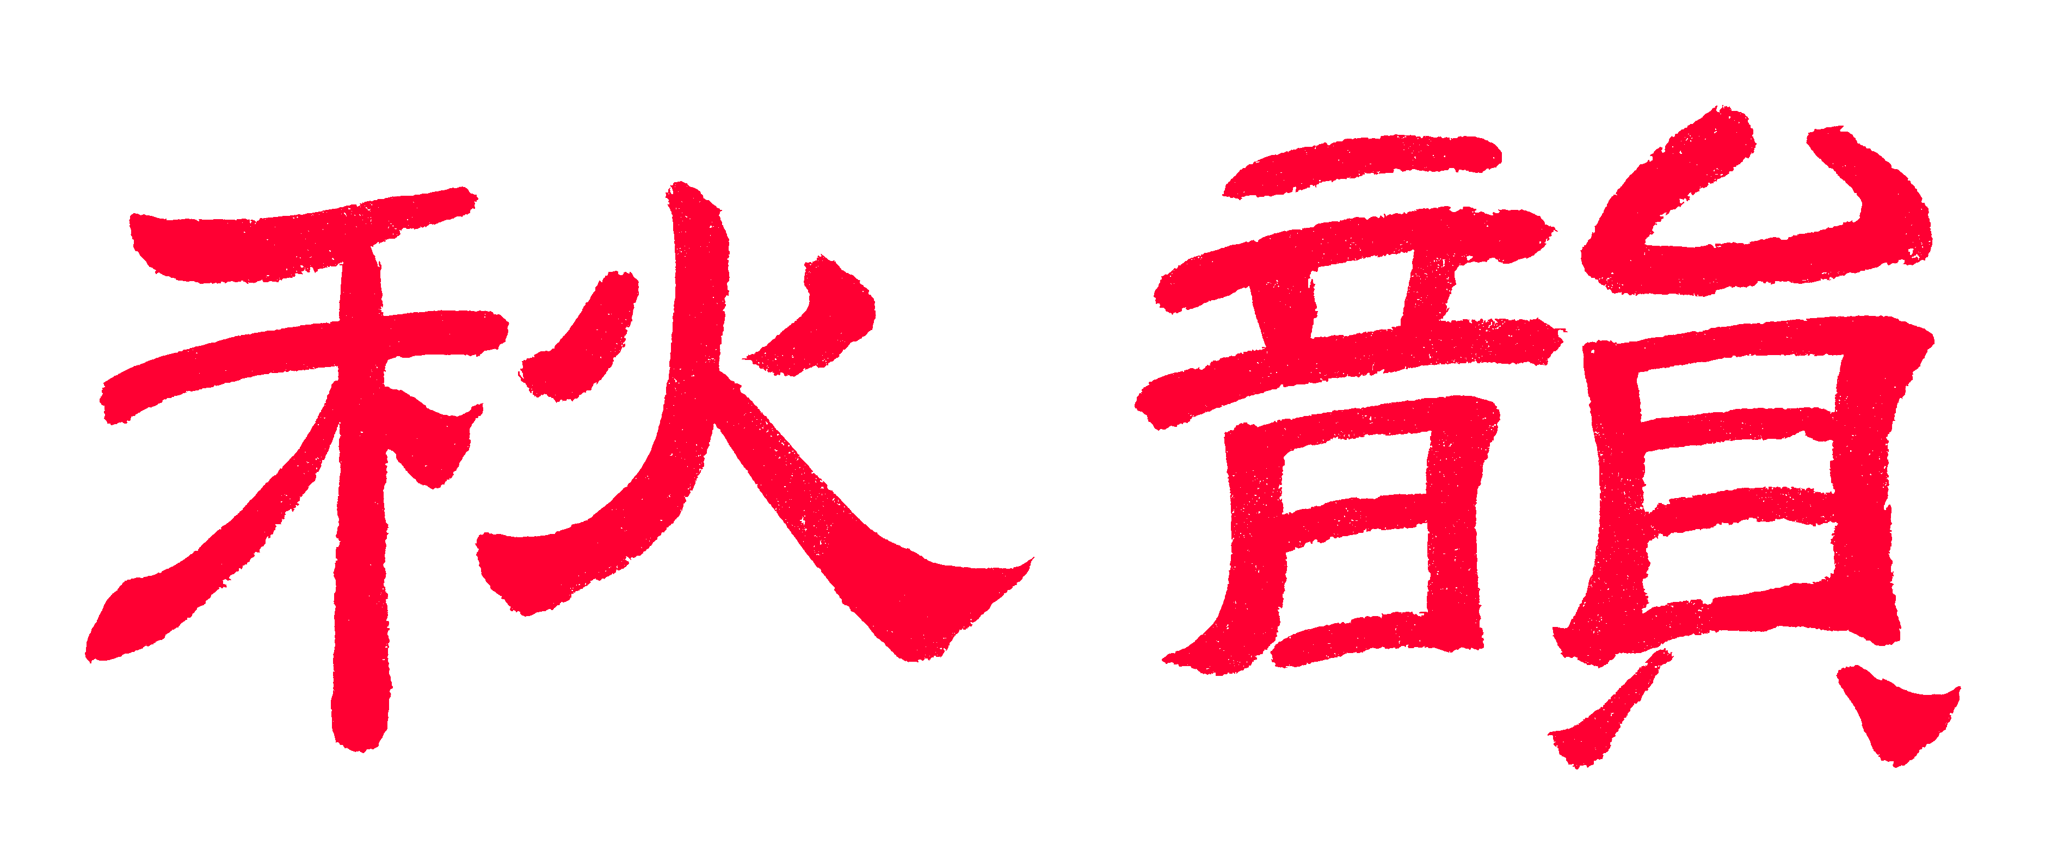电子版第89期

散淡书房主办
顾问：邢烈
本期责任编辑：侯国达（电子版）

：

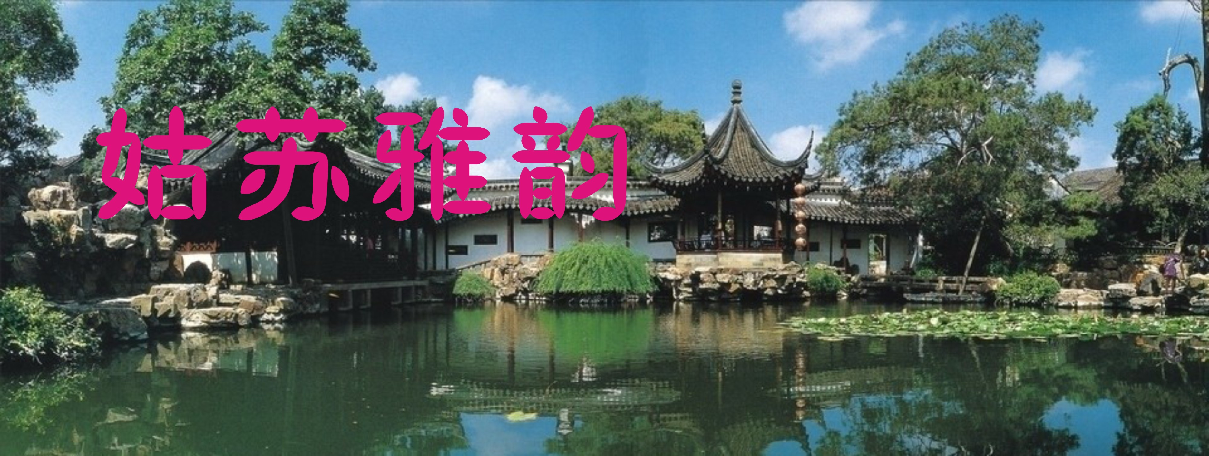

喝火令*启园探春 江幼青

莫岭峰连翠，平湖浪涌深。启园廊复耐人寻。花径曲桥神井，林密啭鸣禽。 月洞开奇景，宜楼听凤琴。敞轩碑古动诗心。去处天澄，去处水龙吟，去处鹭鸥长啸，一碧扫烦襟。
注:启园，又名席家花园。是苏州所有园林中唯一一座依山而筑，傍水而建的园林。柳毅井，康熙手植杨梅和御码头为启园“三宝”。
燕台春·横塘驿站（次韵周秦社长） 杨自振
寂寂芳堤，朦朦烟水，风微雨细横塘。故驿千年，依依盟证垂杨。野花碧草凝香。想当年、待月灯黄。千艘争渡，烹茶迎客，四海通商。 西风东渐，喧歇庭空，梦华销尽，付与沧桑。苔阶草长，旧亭独伴沧浪。漕运江南，幸孤存、未被遣忘。复倘佯。看壮图正绘，添秀苏杭。

同里游 陈铭诚
暌违名镇踏冬游，端的鲈乡景致稠。
塌饼清香舌尖品，三桥厚泽古坊留。
先贤去病陈豪气，芳苑退思寻绿洲。
须看明珠缀吴越，天堂与彩共春秋。
胥门元宵夜 王龙生
晓月盈天照晚霜，胥门七彩复琳琅。
灯飘丝带吟声起，树挂红绸妙语藏。
老眼离迷斑竹醉，繁星流逝玉兰香。
迎春沁透元宵夜，孑立他乡望故乡。
杏花天·春游香雪海 王龙生
梅园似海翻雪浪，邓尉山、凌寒绽放。确如银汉繁星状，更有蝶蜂宣畅。
太湖水、登山远望，云摇帆、深幽探访。碧澄浮花轻摇桨，且把渔歌和唱。
御街行·初冬游苏州相城冯埂上-冯梦龙故居、纪念馆 蔡士道

冬阳熙照柔风朗，游客欢声漾。铺开五彩似祥云，田野格桑花放。故居瞻仰，馆藏赏读，冯子高风亮。 三言故事情奇宕，离合悲欢唱。吴风俗语醒人间，仁德昭昭无量。寿宁政绩，记碑民赞，岂独标文榜。

高阳台·七里山塘 侯国达
东接阊门，西连虎阜，白公栽柳堤塘。列肆长街，招摇商品琳琅。小桥流水人家伴，坐画船，飽览风光。日西沉，月色朦胧，灯火辉煌。 风流富贵今何在，有唐寅俊赏，小宛留芳。会館高墙，谁知几历沧桑。五人碑记临河立，感草民，意气飞扬。戏台前，演义人间，吴语昆腔。
南乡子·相城太平老街 侯国达

石岸碧波光，枕水人家乐一方。银杏千年风与雨，沧桑，争看遗存储谷仓。
随处感书香。耕读传承祖荫长。斑驳老街存古朴，深藏，小镇悠闲醉水乡。

石湖蠡岛 刘婉英
一岸桃花夹柳青，楼台烟雨话曾经。
范公正取湖山意，仙馆潮音醉客听。
清平乐·神游石湖蠡岛 刘婉英
吴波万顷，雨散飞鸥影。信步湖堤人酩酊，云外黛山画境。 徜徉水殿琼台，细看柳眼桃腮，身在红亭深处，神游蠡岛蓬莱。

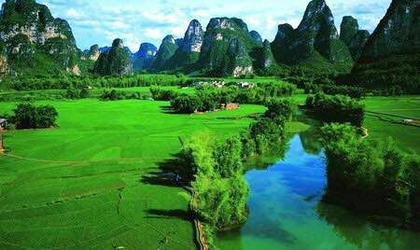

山河赞歌

燕春台*西津渡怀古 江幼青

一水连空，象山屏障，西津古渡徜徉。千载长街，路堤青石苔镶。雕花小阁朱窗。探春菲、尽诉沧桑。碧天清晓，柳丝风袅，喧闹繁忙。 名城文脉，湾港沿途，物华遗迹，书史悠长。江矶绝壁，曾闻剑戟相亢。诗骨流芳，世人传、俊秀余香。上高墙，千片旗帆过，送目沧浪。
注：西津渡位于镇江城西的云台山麓。王安石<泊船瓜洲﹥中"春风又绿江南岸"的名句，即景生情之处。

念奴娇·游海南岛南山寺 侯国达
海天佛国，见修竹林茂，彩云缭绕。不二法门高格调，石刻群雕精妙。殿宇恢宏，梵音清远，仿佛唐风浩。菩提树下，走过多少先觉。 远望沙岛晴光，碧波万叠，鸥影穿空渺。百朵莲花浮宝座，托起观音慈貌。一体三尊，祥光霞蔚，普把人间照。清香三柱，默为天下祈祷。
游天涯海角 侯国达
椰风如酒盛情酬，漫步沙滩脚印留。
巨石穿空谁作画，惊涛拍岸掠飞鸥。
碧波荡漾鱼龙隐，云影徘徊日月浮。
浩渺海天分一线，游鸿到此几回眸。
望海潮·游三亚海湾 侯国达
椰风轻送，白云舒卷，晴阳映照蓝天。翻涌浪花，涛声鼓荡，长鲸怒捲波澜。澄碧浩无边。竟时刻冲刷，金色沙滩。快艇如飞，一溜烟去箭离弦。
苍溟壮阔绵延，隐三沙丽影，九段华颜。琼树宝珠，龙宫水族，思应妙彩斑斓。淌水乐优闲，散淡何须问，沧海桑田。常有银鸥掠过，心欲放游船。
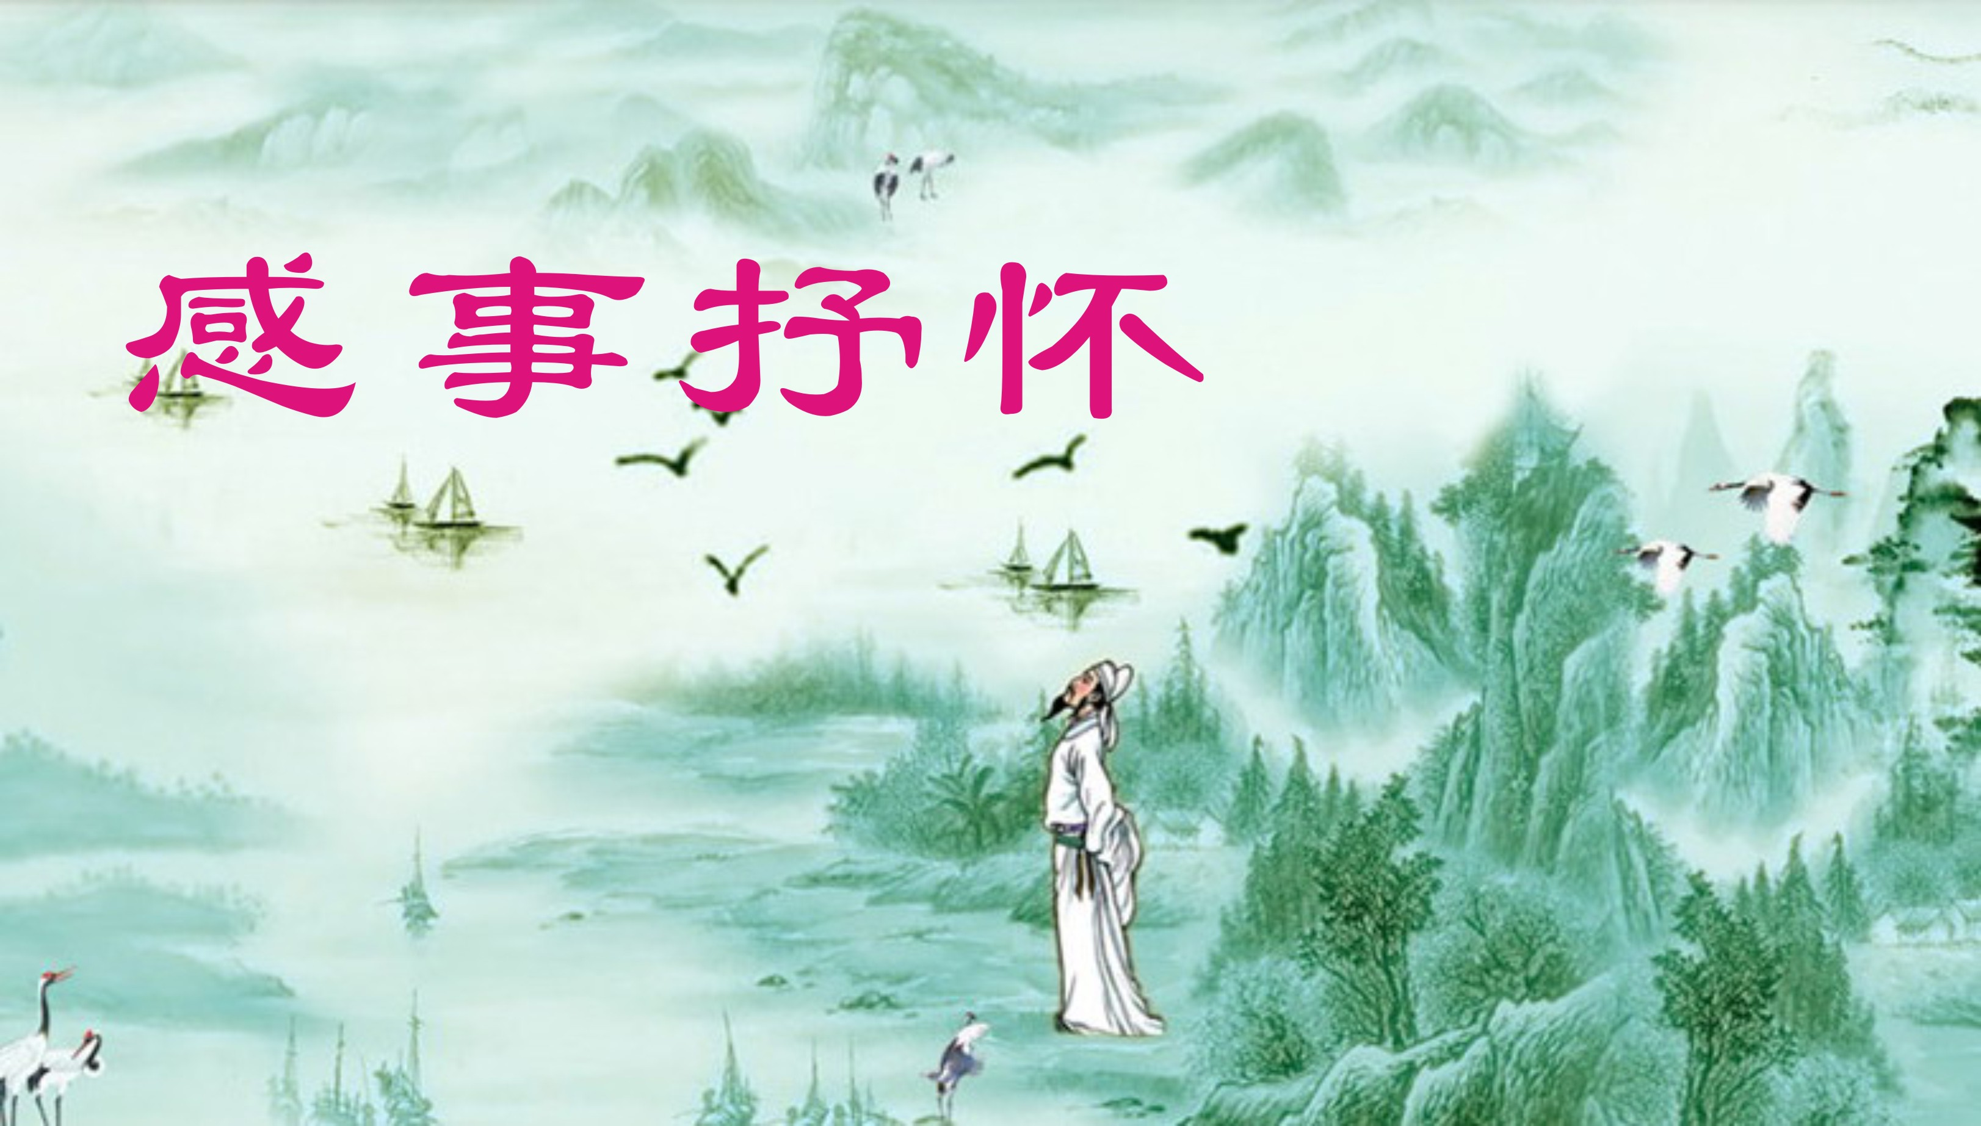
老年大学开学 杨自振
宫门今又启，学子涌潮来。
步健欢声朗，歌悠春意催。
岂愁霜发重，但觉少时回。
久別相嘘暖，同将夙梦追。
如梦令·为独腿学友题照 杨自振
路滑雨寒风袭，双拄杖行何执。独腿白头人，依旧只争朝夕。神奕，神奕，身影与坊同立。
满庭芳·春日感怀 黄建萍

细雨微阳，轻风薄雾，暗中偷换流年。柳丝新染，飘拂曳春烟。桃李依依岁岁，梨花雨、泪洒江天。芳菲闹，嫣红姹紫，起舞弄清欢。 欣然，心欲醉，莺声燕语，断续啼鹃。任天籁悠扬，如梦如仙。惆怅红尘一笑，晚香散、翠密花繁。沧桑老，寸心淡染，驻足独吟叹。

咏牛年 黄建萍

子鼠披尘辞岁去，丑牛沐雨报春来。
奋蹄辟地乾坤转，力尽耕耘绿浪裁。
铁骨铮铮英勇汉，丹心耿耿栋梁材。
千辛万苦不言悔，碧血红花映日开。
鸬盼 张桂生
寒潮又莅苏，处处冷风输。
雨湿翮难展，肠饥体怎腴。
连天温度降，几处饿鸬呜。
急盼晴阳暖，饵丰救幼雏。
雪海梅家盼君归 张桂生
盈盈笑靥溢芳菲。窈窈娇姿漾艳辉。
万木春来漫岭郁，百花暖到满坡绯。
清风阵阵空天旋，馥味飘飘旷野飞。
雪海殷勤诚待客，梅家忱挚盼君归。
一剪梅•《天堂苏记》读后感 张香生

绝代妖娆乃水城。古典园林，千载如琼。得天独厚世无双，鱼米之乡，享誉盛名。 频出状元起舞迎。教子诗书，礼乐登兴。朝飞暮卷梦丹亭，石上千人，传咏瑶声。

南乡一剪梅*雨里沧浪 江幼青

闲步古城东。弱柳春波小阁重。细雨丝丝寒碧草，枝上桃红，路上裙红。
鸳侣绮情融。白发沧浪意味浓。二月幽兰香正袅，前岁人同，今与谁同？

辛丑年初六过定慧寺有感 江幼青

飞檐石柱禅房深，古杏经年又一春。
佛塔成双虚暮色，梅花独对落霜晨。
梵音清越琉璃碧，曲径幽微粉壁新。
试问几人能定慧？惠风霁月滌淄尘。

春雨 卞业林
濛濛似雾洗轻尘，雨后嫩晴新绿匀。
又是迎来好年景，田家笑看麦苗身。
车过太湖大桥 卞业林
西山袅袅景氤氲，车宛腾云人似醺。
硕大琉璃天外落，飞梁脚下两边分。
苏州健身步道 卞业林
赞赞条条大道灵，宽宽敞敞健身行。
亭亭郁郁溪边树，唧唧泠泠柳上莺。
灿灿彤彤霞问候，绵绵影影月传情。
心心念念兹为最，暮暮朝朝好景萦。
元宵缅英雄（中印边境五壮士） 刘谦淦
元宵淅沥雨为琴，雅赋悲风秉烛吟。
将士精忠守家国，昆仑雪域奏高音。
昆仑青松（中印边境五英雄） 刘谦淦
云中哨卡傲苍穹，雪地冰天将士忠。
碧血丹心长剑舞，英名载史贯雄风。
昆仑壮歌（中印边境五英雄） 刘谦淦
昆仑度曲激情飞，将士雄风展虎威。
锁钥边关家国重，忠魂浩气驾云归。
牛年有感 陈铭诚
而已鼠患尤苟延，牛年牛气敢冲天。
明朝康泰共心愿，家国情怀福祉全。
庚子除夕有感 陈铭诚
鼠岁闹腾终落埃，健牛踏步挺胸来。
兴邦多难谢庚子，笑看春光辛丑开。
有感于苏州多项优惠举措留外地人宅苏过年 蔡士道

温暖姑苏第二乡，多方优惠盛情长。
园林开放迎佳客，山水初春扮丽妆。
减少瘟魔传染险，免除劳顿旅途忙。
视频团聚全家乐，异地牛年更福祥。

老来乐 宗胜利

音符喧泄祛烦尘，尽兴忘情醉自身。
唱响人生千百态，声传众友十分神。
康宁喜爱无遐好，岁月随心有酌醇。
闲寄书间多快乐，歌厅一曲伴春晨。

走步道随思 宗胜利

新年步道转花坛，来往游人似雀欢。
从此疫情偏好轉，而今余恨剩篇端。
姑苏古景迎新客，驿鎮舟桥喜庆安。
奋发中华豪气在，魂牽日月展天宽。

贺嫦娥五号胜利归来 侯国达
御风踏火再征程，千古为圆不了情。
长袖飞天真帶劲，瑶光幻影著先声。
笑携好礼归乡梓，豪展红旗共月明。
莫道广寒空寂寞，通途远架有群英。

冬至 侯国达
春秋代序转轮飞，龙驾南巡喜又归。
衰柳悲风惜憔悴，腊梅傲雪吐芳菲。
寒凝冷月游思远，煦散晴阳盛德辉。
对酒高歌当共乐，湖山寻趣莫相违。

元旦遣兴 侯国达
风中雪里又翻篇，苦乐休言度一年。
抗疫同心拼坚守，问天痴梦佩精研。
浮云岂阻游程远，岁暮欣逢共月圆。
已见冰梢新意动，腊梅潇洒破寒妍。

送鼠年 侯国达
戏戴新冠万口诛，精明一世犯糊涂。
高烧明烛瘟神送，骀荡春风疾困苏。
把酒言欢品新绿，寻芳遣兴看描朱。
莺啼千里晴阳照，遍地耕牛竞画图。
迎牛年 侯国达
担承大任奋蹄回，美酒频斟敬几杯。
万里山河渲染绿，一哞天地滚惊雷。
疫情犁碎民纾困，豪气雄飞险阻摧。
更喜东风化春雨，牡丹竞艳俏红梅。
除夕 侯国达
学友亲朋聚一屏，千言万语寓深情。
团圆同享佳肴美，愜意满斟芳馥盈。
劲舞狂歌迎喜庆，花光紫气耀欣荣。
红包竞抢频伸手。辞旧迎新飞笑声。

立春 侯国达
天涯椰岛早逢春，茂树鲜花处处新。
碧海涛声常醉客，艳阳和煦最怡人。
遥知梅雪相争俏，笑问燕莺何啭频。
更祝东风形浩荡，雄威一举扫瘟神。
人日〈雨水〉遣兴 侯国达
万里蓝天照艳阳，东风豪送好春光。
寻花问柳心情好，临水登山游兴长。
末日瘟君早疲惫，方期时雨润荣昌。
人生有梦何辞远，怎觅云鸿共颉颃。
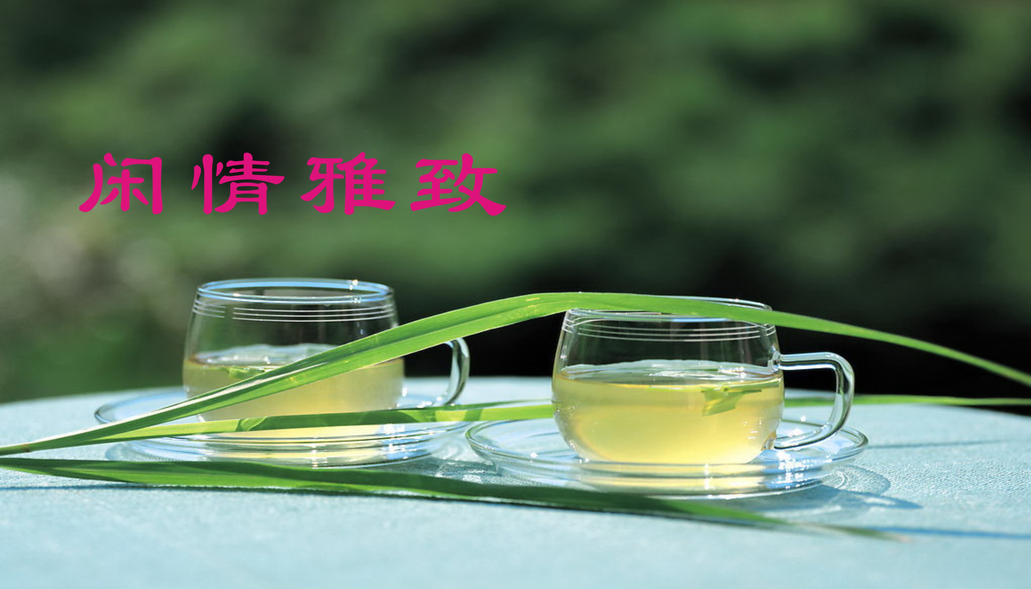

一剪梅·冬至游园寻腊梅 侯国达
叶落花凋数九临，空寂湖山，寥落疏林。依然彩树引霜禽。碧水云浮，南竹怀琛。 石畔墙边独自吟，播散芳馨，灿若悬金。从容慷慨送春音，一片冰心，一往情深。
咏腊梅 侯国达
凛凛朔风汹涌来，霜枝独自破寒开。
晶莹剔透玲珑影，芬馥醇浓金玉胎。
远蝶疏蜂高韵致，暄妍吟雪别心裁。
一阳未始先声动，振鐸频催春讯回。
西江月·新柳 杨自振
谁吐轻黄柔弄，丝垂风舞翩跹。轻盈如许渺如烟，新绿丛丛任剪。 插柳无心成荫，迎春有道添妍。相思多少折枝牵，遥向天涯寄遍。
风入松•元宵夜吟 张桂生
星移斗转又元宵，玉兔隐云霄。馨风漫漫平门路，霓虹舞，彩饰双桥。绿柳轻飏空碧，清波荡漾光昭。 忽闻郊野笛音飘。更使客神豪。长歌当唱东吴美，情深处，澎湃心潮。阅尽芳姿无数，风光这里妖娆。

定风波•春上渔阳眺师湾 张桂生 -
北望师湾绿影围。波光潋滟日生辉。三面岭屏湖荡敞。良港。孙将军竖水师旗。 自古东吴多勇将。贤相。文谋武技并天齐。兵法闻名军校讲。崇尚。中华瑰宝世中魁。
满庭芳•枫叶流丹 张香生
春意回程，秋晴来赋，一抹枫叶流丹。笛声依约，吹皱凤凰泉。游客相逢竹下，甚欢乐、赏景魂牵。斜阳外，彩霞瑰丽，残月照苍烟。 观颜，当此际，风疏舞动，玉露弹弦。愿无限枝红，尽染山前。霜色飘丹啸傲，堪如画、独上兰篇。轻寒起，含窗飞渡，酬唱碧云边。
人月圆•元宵喜雨闹 章苏
元宵网晒诗书画，谜曲醉人多。灯笼红亮，甘霖绿润，福至牛驮。 东来紫气，脱贫致富，抗疫驱魔。金樽新酿，春联展望，雅韵欢歌。
鹧鸪天•春雨 章苏
杨柳初醒吐嫩芽，玉兰相约放新花。小桥流水和风拂，乡野苏城喜雨斜。
追往事，盼仙槎，疫情过后尽红霞。牛年给力春来早，一夜甘霖谁不夸。
浪淘沙•开学了 章苏
惊喜寿宫春，草翠花缤。子年可恨疫情瘟。相隔同窗多挂念，今见诸君。 书画墨香闻，又立程门。琅声翁媪孜躬亲。楼室殿堂欢笑处，皓首红云。
咏水仙花 李全男
玉骨冰肌不染尘，悠然品格自清真。
云深夜静香盈袖，露冷风高落满身。
淡彩只缘无俗韵，幽姿犹幸有精神。
何须更问凌波步，惟恐通灵心动人。
次韵杨自振先生观郁兰书法展 李全男
扁方质朴景妍新，一任天然隶意神。
疏朗静恬情悦美，清和简约不沾尘。
鹧鸪天·春郊 刘谦淦

细柳戏风谁手栽？梅花送罢海棠来。纵情翠麓松迎客，着意清溪岩生苔。
吾载酒，尔怀才。山中泉畔净无埃。采云纳雾逍遥处，醉步狂吟到竹斋。
迎春花 刘谦淦

梅香暗度画堂东，岭上羞桃恨未红。
乱石丛中黄灿色，悠然一笑仰骚风。

浣溪沙·初学种菜 陈彦华

初学伺园菜种迟，邻家蔬起我苗低，寒潮霜露冷相欺。 麻雀啄青茎似竹，野猫刨土叶成泥。几行小令慰园痴。

玉楼春·白雪红尘 陈彦华

六出回风天地缈，扯絮搓绵疏影俏。桃符灯彩唤春情，水秀江南丝竹调。
白雪红尘情未了，匝地繁弦飞盏笑。幽居静守远时行，索句云端迎拂晓。

岁后喜见家中盆载君子花开 王凤媛

倚窗云碧已三春，相与青衫出俗新。
清水一杯聊慰足，白云千里且将邻。
谦谦次第柱头绽，款款从容岁后臻。
应喜蓬门添绚烂，慕君厚德眼前真。

早春陌上红梅 王凤媛

胜日千千新抺中，玲珑玉影笑春风。
漫看旷野媲瑶境，陌上忻忻醉晕红。

山茶花遭风雨 王凤媛

去岁孕苞初绽中，童颜姣俏映晴空。
奈何一夜潜风雨，摧折芳菲满地红。
早春（题图诗） 王龙生
一帘烟雨一帘风，细柳丝垂碧落中。
湖石倒悬浮曲水，素娥持伞步蟾宫。
近观老树披新绿，远眺青山透赧红。
感慨早春春意暖，吟诗一首托归鸿。
杏花天·落花叹 王龙生
一溪碧水春潮涌，桃花谢，一场幽梦.风吹零落心儿恸，牵拽潇湘情种。
曾经是，梅花三弄，今嗟叹、莫须惊动。荷锄葬花人瞢懂，唯有芬香与共？

人月圆·元宵雅集 詹永俐

元宵雅集云端聚，诗社喜迎春。银屏骚客，童颜鹤发，笑语频频。
挥毫书画，抚琴欢唱，吟诵诗文，竞猜谜语。民安国泰，福滿乾坤。

题照诗《伉俪情深》 詹永俐

小车吱嘎欢情唱，桃李夫妻拜爹娘。
莫道老来唯作伴，新婚燕尔万年长。

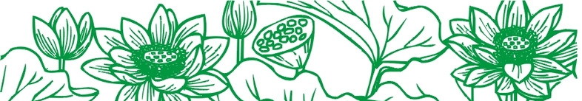

秋韵89期 （2021年3月18日）

